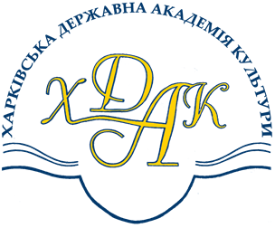

Шановні керівники закладів культури і мистецтва, колеги та друзі!
Факультет музичного мистецтва Харківської державної академії культури
17, 24 та 31 травня 2020 року
о 12:00 годині
дистанційно проводить на платформі ZOOM
ДНІ ONLINE-ВІДКРИТИХ ДВЕРЕЙ,
Просимо Вас допомогти повідомити ваших випускників
про можливість участі у нашому дистанційному заході.
Як підключитися до конференції Zoom?
Крок 1: встановити на своєму гаджеті ZOOM
Для Windous: https://zoom.us/ru-ru/meetings.html
Для Android: ZOOM Cloud Meetings у Play маркеті
Для iPhone и iPad: ZOOM Cloud Meetings у сервісі App Store
Крок 2: перейти за цим посиланням у призначений день і час
https://us02web.zoom.us/j/86121213041?pwd=Vlg1eVNNNDFGWWI2dnJ0cEdCR2lrQT09
Ідентифікатор конференції: 861 2121 3041
Пароль 966378

Модератор ZOOM конференції: 097 293 07 60 Наталія Олександрівна Рябуха

Дякуємо за співпрацю!

